CIRCUITO ARCO IRIS 2022
New York – Niagara – Boston – New Port

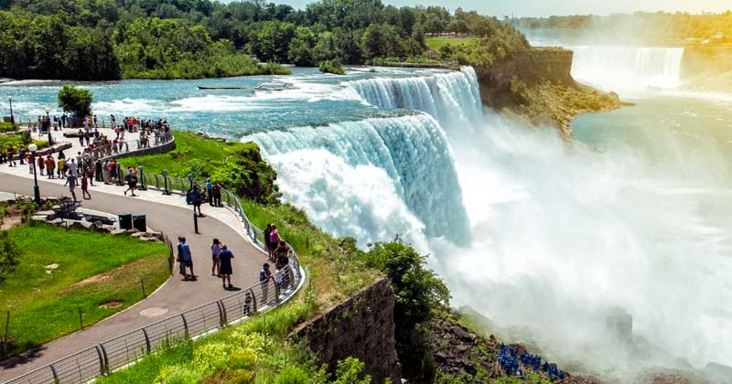
INCLUYE
- Traslado aeropuerto, hotel aeropuerto.
- City Tour Alto y Bajo Manhattan.
- Circuito Arco Iris -3 noches de alojamiento,
hoteles de categoría turista superior.
- Circuito Arco Iris -3 desayunos americanos.
- Excursiones y visitas según itinerario
- Asistencia guía habla hispana.
- Manejo de 1 maleta durante el recorrido.

ITINERARIO TENTATIVO
Día 01 Domingo: New York – Niagara Falls
Salida hacia las Cataratas del Niagara, cruzando la pintoresca región de Pennsylvania Dutch. Breves paradas para descanso, al llegar a Niagara chequeo en el hotel resto del día libre. Los pasajeros con documentos necesarios para ingresar al Canadá, pasaran por su cuenta a las cataratas del lado canadiense (previa información del guía de los lugares más interesantes a visitar). Alojamiento: Hotel Sheraton at The Falls.
Día 02 Lunes: Niagara Falls - Boston
Desayuno americano, visitaremos Niagara Falls del lado americano visitando: los rápidos del Niagara, el carro aéreo español que se aprecia desde el Whirlpool State Park, pasaremos por la Hidroeléctrica Robert Moses, continuando hacia el lago Ontario desde donde se puede observar la silueta de la ciudad de Toronto. Luego regresamos hacia las cataratas para apreciarlas en su verdadero esplendor, desde el lado americano como el canadiense (La Herradura) a bordo del famoso barco “*Maid of the Mist” (Si el tiempo y las regulaciones lo permiten). En la tarde saldremos rumbo a Boston en el trayecto cruzaremos, la bella región de los Finger Lakes en el estado de New York. Breves paradas para descansar en la noche llegada a la ciudad de Boston. *Sujeto a operación entre Mayo y Octubre. Alojamiento: Hotel Boston Marriott Quincy.
Día 03 Martes: Boston
Desayuno americano, iniciaremos el tour panorámico de Boston, visitando la Universidad de Harvard, la iglesia Trinity, Beacon Hill, el Instituto Tecnológico de Massachusetts (MIT), Quincy Market y el parque Common. Alojamiento: Hotel Boston Marriott Quincy.
Día 04 Miércoles: Boston -Newport – New York
Desayuno americano. Salida hacia el bello puerto de Newport, donde se podrá́ apreciar las hermosas mansiones de los millonarios del siglo pasado, como Los Vanderbilts. Posteriormente salida hacia New York.

TARIFAS POR PERSONA EN DOLARES AMERICANOS
SALIDAS | SIMPLE | DOBLE | TRIPLE | CUADRUPLE | MENOR
Mayo 29  Octubre 16  Noviembre 06  Diciembre 25 | 2043 | 1490 | 1371 | 1294 | 999
Junio 05, 12, 19 y 26  Julio 03, 10, 17, 24 y 31  Agosto 07, 14, 21 y 28  Septiembre 11, 18 y 25  Octubre 09 y 23 | 1498 | 1521 | 1383 | 1305 | 999

NOTA IMPORTANTE
Es necesario aumentar noche tanto a la entrada como a la salida aproximadamente $us. 157 por noche por pasajero

SI ESTE PROGRAMA NO ESTÁ DE ACUERDO A LO QUE NECESITAS, CON MUCHO GUSTO PREPARAREMOS UNO A TU MEDIDA. ¡COMUNÍCATE CON NOSOTROS!!!

